**《气象学与气候学》实验报告**

实验序号：第X组 实验项目名称：下垫面性质差异对温湿度日变化规律的影响

|  |  |  |  |  |  |  |
| --- | --- | --- | --- | --- | --- | --- |
| 学　　号 | 109092023XXX | 姓　　名 | XXX | 专业、班 | XXX | |
| 实验地点 | 西区田径场疏林 | 指导教师 | XXX | 时间 | 2025.04.19~2025.04.20 | |
| **一、实验目的及要求**  （1）通过实习了解便携式气象站的基本结构，掌握其使用方法；能够规范、熟练地使用手持式气象站进行气温、湿度的测量。  （2）运用所学知识，研究在不同的下垫面性质下气温和湿度的日变化规律有何差异；通过对数据的比较，利用所学原理分析原因，学会将课堂所学知识应用于实践指导。  （3）通过实习，学会对测量所得的数据通过Excel等软件进行处理，提高自身的数据分析能力和软件应用能力。  （4）在实习过程中与小组成员通力协作，培养团结合作、互帮互助的团队精神。  **二、实验设备（环境）及要求**  实验设备：便携式自动气象站  实验设备要求：   1. 空旷处使用：仪器应在空旷处使用，以确保测量数据的代表性。 2. 避免遮挡通风口：测量时手应握于红色开关键以下，以免遮挡通风口。 3. 与风向平行：手持仪器时，通风口应与风向平行，以保障空气流动效率。 4. 避免太阳直射：防止太阳辐射直接加热传感器导致读数偏差。   场地选择要求：  观测场地的选择关键在于站址的选择。站址应选择在能代表大范围的天气、气候特点的地区，除某些根据特殊需要而建立的专业台站外，一般要求在平坦空旷，四周没有高大建筑物、树林和大水库的地方。观测场地距障碍物应保持一定的距离。通常观测场离的距离应视障碍物的性质而定：孤立的障碍物离观测场地的距离应在3倍以上障碍物的高度；连续的或成片的障碍物离观测场地的距离应在10倍以上障碍物的高度。  观测地点：疏林（本小组观测地点）、草地、密林   1. 西区田径场旁疏林   该地疏林周边人流量较少，位置较为偏僻，受人为因素干扰小；地处西区田径场，面积较大，观测空间较好；相较草地，有一定的植被覆盖，相较密林，植被覆盖程度又较低，符合下垫面差异区分的标准。观测环境满足仪器要求：观测环境位于疏林内空旷处，面积较大、观测空间好，符合仪器在空旷处使用的要求。   1. 溪源江边草地   草地观测地点距离交通道路及障碍物较远，受环境干扰小；草地面积大，覆盖度好，无灌丛等干扰，干净整洁，符合观测标准。   1. 知明楼密林   位于知明教学楼附近的树林，植被覆盖率高，树木茂盛，适宜作为密林观测点的选址；附近面积开阔，且观测时间位于周末，附近人流量较少，人为干扰因素小，符合观测标准。  **三、实验内容与步骤**  实验内容：  本小组的实习探究主要围绕以下方面展开：   1. 观测并记录本小组负责的西区田径场疏林下垫面在2025年4月19日与4月20日（每日8:00-18:00）的气温与相对湿度日变化数据。 2. 将疏林观测点的温湿度日变化数据与同时间段内其他小组负责的知明楼密林、溪源江草地下垫面的数据进行横向对比分析，探究不同性质下垫面对气温和湿度的影响差异。 3. 分析疏林下垫面自身气温和湿度的日变化规律，并结合天气状况，探讨其变化特征与原因。   步骤：   1. 学习仪器的操作方法和注意事项   了解便携式自动气象站的基本结构，通过实践掌握其规范的使用方法，确保能够熟练进行气温、湿度的精确测量。学习并遵守仪器使用规范，如在空旷处使用、避免遮挡通风口、仪器举过头顶并保持垂直、显示屏通风口与风向平行、避免太阳直射等。   1. 确定主题、写实习设计、仪器借用、人员分工及结果分析 2. 实习方案设计：方案设计由全组人员共同讨论，XXX负责定稿。 3. 仪器借用：由XXX、XXX负责便携式自动气象站的借用与归还。 4. 实习人员分组：   4月19日、20日 上午08:00-13:00：XXX、XXX、XXX  4月19日、20日 下午13:00-18:00：XXX、XXX、XXX   1. 数据处理与结论分析：数据通过Excel软件进行处理，分析比较疏林、密林、草地数据从而得出结论的过程由小组全体成员共同完成。 2. 实验具体流程： 3. 场地准备与观测启动：本小组负责的观测地点为西区田径场旁的疏林。全体小组成员需于8:00前到达场地，完成点名工作。上午组成员准备好仪器（便携式自动气象站）、安装电池，于8:00准时开始观测。13:00前下午组成员到达场地，完成工作交接并于13:00准时开始观测，直至18:00结束。观测期间每隔20分钟进行一次观测，单次观测持续2分钟，按时做好观测记录。 4. 观测步骤与数据记录： 5. 仪器准备（8:00前进行）：打开仪器底盖，正确装入电池，确认仪器可以正常开机。当天观测完成后，需要再将电池拆卸下来妥善放回。 6. 模式设置：本次实习采用测量2分钟内的平均值。启动仪器后，连按“功能”键三次，直至显示器上出现AVG标识后，代表仪器已经进入平均值测量模式。 7. 规范测量：测量时，手应握于仪器的最下端把柄（红色开关键以下），将仪器举过头顶约一点位置并保持垂直，确保显示屏的通风口一侧与风向平行，同时注意避免太阳直射在仪器上。在测量时不得对着仪器呼吸，以免影响观测结果。 8. 数据读取与锁存：持续测量两分钟后，点按“锁存”功能键，在确认显示器右上方有锁的标识后读取并记录屏幕上显示的气温和相对湿度（两分钟平均值）。 9. 记录与复核：一名成员负责操作仪器、记录数据（可拍照辅助记录），另一名成员负责对观测进行2分钟计时，同时对读数和记录进行复核，以确保数据的准确性。 10. 实验结束与器材整理：每次观测数据记录完毕后，应及时关闭手持式自动气象站仪器。在每日观测任务结束后，需将仪器平稳放置在仪器盒内妥善保存。实习第一天结束后，仪器由下午组成员带回并转交给上午组成员；实习第二天结束后，仪器由下午组成员负责检查、清点仪器，并按时归还。 11. 数据整理与日志撰写：每日观测任务完成后，小组成员需及时整理当日收集的观测数据，并认真撰写实习日志，记录当天的观测过程、天气状况、遇到的问题、解决方法以及实习心得与体会。   **四、实验结果与数据处理**   1. 数据来源与选取   为进行对比分析，本次实习选取了以下三个具有代表性下垫面的观测数据：   1. 疏林：本小组的观测数据。 2. 密林：第3小组的观测数据。 3. 草地：第2小组的观测数据。   所有选取的数据均为实习的2天期间每日8:00-18:00间每隔20分钟同步观测得出的观测值。   1. 数据处理方法 2. 数据清洗与格式化：由于每个小组各自提交的数据格式不大相同，我们对各小组的原始数据进行了合并和检查，以保证数据统一、便于后续计算，也为数据对比分析的实现提供了条件。 3. 描述性统计量计算：为概括各观测点在两个观测日内的温湿度基本特征，针对每个观测点（疏林、密林、草地）及每个观测日（4月19日、4月20日），分别计算了涉及气温和相对湿度的相关统计量：日平均值、日最高值、日最低值、日较差。 4. 时间序列图绘制：为直观展示气温和相对湿度在观测时段内的日变化过程，为每个观测点和每个观测日分别绘制了气温和相对湿度的时间序列折线图。图中，X轴表示观测时间（从8:00至18:00），Y轴分别表示气温（°C）或相对湿度（%RH）。 5. 观测结果展示   通过对原始数据的处理，得到了各下垫面在两个观测日的温湿度统计特征和日变化曲线。  IMG_256表1：2025年4月19日及4月20日疏林、密林、草地气温统计特征 (°C)  IMG_256表2：2025年4月19日及4月20日疏林、密林、草地相对湿度统计特征 (%RH)  图1：2025年4月19日疏林、密林、草地气温日变化曲线 (8:00-18:00)  图2：2025年4月19日疏林、密林、草地相对湿度日变化曲线 (8:00-18:00)  图3：2025年4月20日疏林、密林、草地气温日变化曲线 (8:00-18:00)  图4：2025年4月20日疏林、密林、草地相对湿度日变化曲线 (8:00-18:00)  **五、分析与讨论**  本部分基于上述的实验结果，分析疏林的气温、湿度日变化特征，并将其与密林、草地进行对比，探讨不同下垫面对局地温湿度的影响机制。   1. 不同下垫面气温日变化对比分析   疏林在观测期内表现出明显的气温日变化，4月19日时的降雨导致日较差相对较小（3.4°C），而4月20日天气好转后日较差增大（7.5°C）。与密林相比，疏林在4月20日（天气较好时）的平均气温（29.14°C）和最高气温（33.3°C）均高于密林（27.36°C，32.2°C），这与密林更强的冠层遮蔽效应有关。与草地相比，疏林的气温波动则更为平缓；草地因开阔直接受辐射影响，升温快、降温也快，表现出最大的日较差（4月19日、4月20日分别为8.8°C，12.3°C）和最高的日间温度（4月20日时甚至达37.5°C）。4月19日的大雨天气普遍抑制了各下垫面之间的升温，从而缩小了它们之间的温差。   1. 不同下垫面相对湿度日变化对比分析   疏林的相对湿度（%RH）与气温呈负相关，4月19日（降雨时）的%RH普遍较高（平均达到82.36%），4月20日（天气好转后）时的%RH日变化更明显（平均达到73.36%，最低61.6%）。密林由于植被茂盛、蒸腾作用强，通常能维持比疏林更高的平均%RH和更小的%RH日较差，尤其在天气较好时（4月20日密林平均RH值为75.92%）。草地RH日变化最为剧烈，尤其在降雨日（4月19日），其日较差达35.7% 。4月19日的普遍降雨使得各下垫面%RH均维持高位，整体差异缩小。   1. 下垫面对局部地区温度、湿度的综合影响   不同下垫面通过改变地表能量平衡（太阳辐射吸收与分配）、水分循环（遮蔽与蒸腾作用）、自身热力性质及近地层空气动力学特性，对局地温湿度产生显著影响。密林因其高植被覆盖，对温湿度有强烈的缓冲调节作用；草地开阔，温湿度变化剧烈；疏林则表现出介于两者之间的特性 。天气条件，特别是云量和降水，会显著调制这些影响。  **六、结论**  疏林在温湿度特征上表现出典型的温湿度日变化，受天气影响显著，降雨日温差小、湿度高，晴好日则反之。在温度总体上，草地日平均气温和日较差最大，密林最小，疏林居中。天气晴好时差异更明显。而在湿度方面，密林通常湿度最高且最稳定，草地湿度日较差最大，疏林居中。降雨使得各下垫面湿度均升高且差异减小。受观测期间的降雨天气条件影响，各下垫面间的温湿度差异被显著缩小，日变化幅度被抑制。  下垫面性质通过调节太阳辐射吸收与分配、蒸发蒸腾强度、地表热力学特性以及近地层空气动力学过程，从而影响局地温湿度的变化。植被覆盖度越高（密林>草地>疏林），对气温的缓冲和湿度的维持作用越强。但本次为期两天的观测受阴雨天气影响较大，结果的普适性有限。若需要取得更精确的结果，依然需要长期进行观测以避免受极端天气影响。 | | | | | | |
| **七、教师评语**  签名：  日期： | | | | | | 成绩 |

**附录：原始数据**

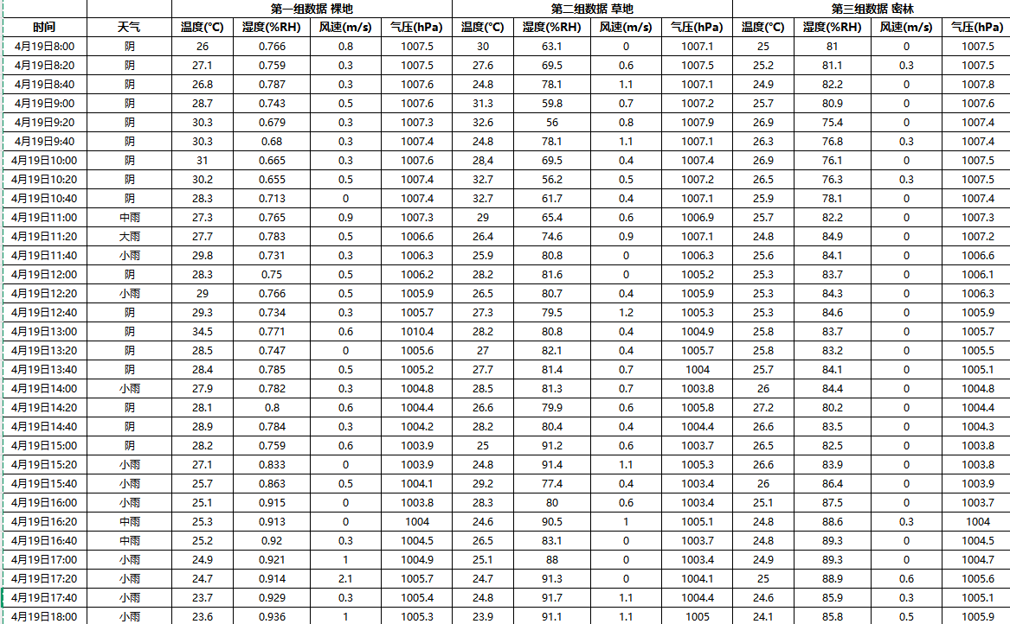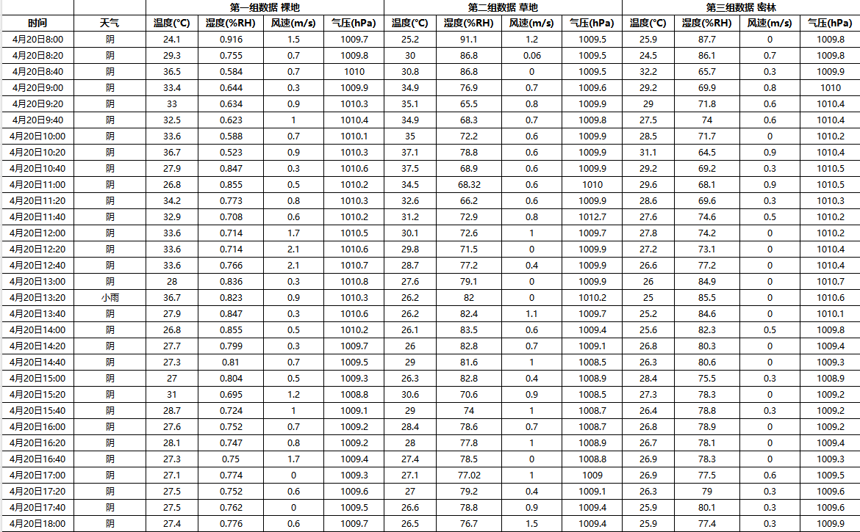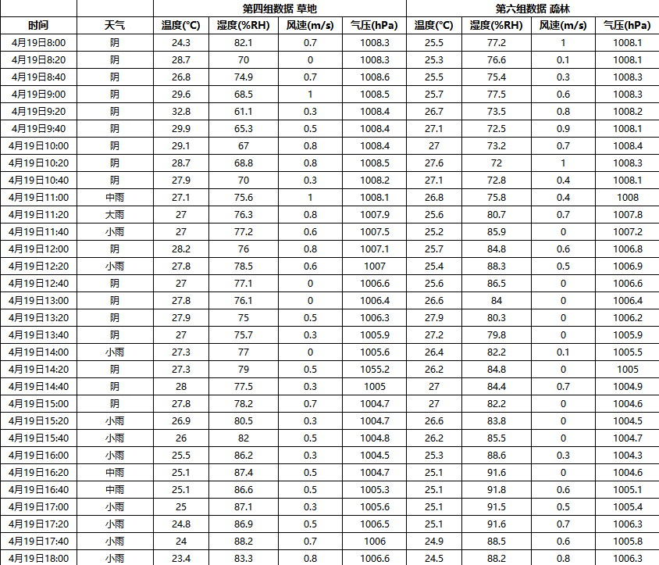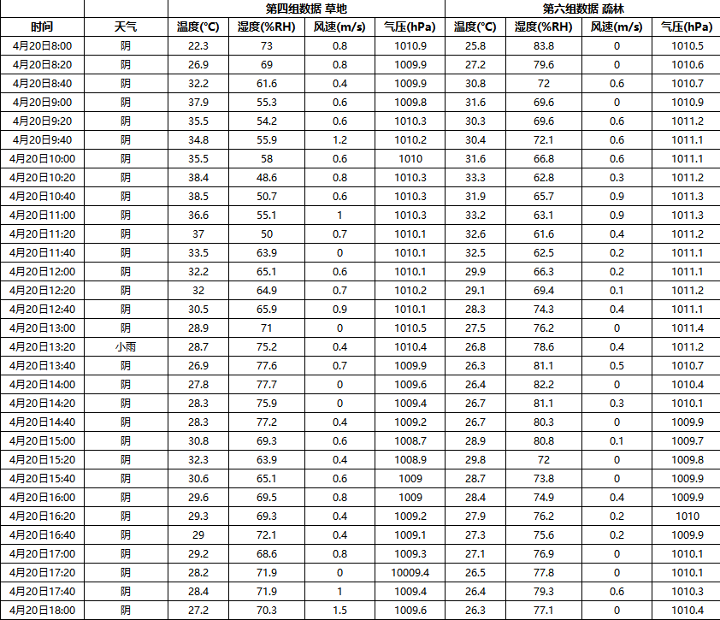

**附录：实习日志**

**4月19日**

今天是实习的第一天。刚好起得早，七点便出门吃了早饭、提前到观测场地寻找一个不错的位置。然天有不测风云，7点9分时天上便下起了毛毛雨，然后雨下得越来越大..但观测任务显然仍旧需要按时完成。8点整，雨稍微变小了一些，同时小组成员也全都到齐，正式开始了观测的工作。

第一次使用仪器算有些生疏，但好在手持式气象站的使用比较简单、能够很快上手。由于观测场地没有能就坐休息的地方，我们向隔壁田径场内正在开运动会的学院借了三把椅子，刚好一人一把。满根老师经过观测场地，与我们聊了会天，我们互相分享、交流了一下自己的学习经历、生活经历，颇有收获。时间来到9点整，好在雨不再下了，但坏消息是开始出太阳了。最怕这种雨后又有太阳的天气，闷热潮湿的空气会使人感觉非常难受。11点多，太阳逐渐消失，天空再一次变得阴沉沉的，逐渐又有雨点落下——随后雨势变得越来越大。考虑到这场雨可能会影响到仪器的安全性和我们携带的物品，我们不得不就近找了个有屋檐的地方挡雨，但同时也坚持每到固定的观测时间准时开始进行观测工作。在雨伞之下，我们“痛并快乐着”，始终相信或许在这种特殊状况下取得的数据更有价值。

此时正好到了饭点，与一同观测的其它小组成员沟通之后，我们决定采用错峰的方式前往附近的食堂吃饭。这样既不会影响到原有的观测工作，也不会打乱正常的生活节律。但瓢泼大雨还是使人感到烦恼，即便撑着伞，一个来回也依然淋湿了全身。尤其是学校内公共路段惨淡的路况（譬如随处可见的雨后踩上去会爆水的地砖），令这短短一两百米的路程显得如此遥远。但想到那些在野外工作的、不惧艰苦条件的地理人们，我们这又算得了什么呢？

指针终于攀爬到了下午一点。紧绷的神经稍稍松弛——今天的任务完成！我们这部分成员长长吁了口气。与另一部分的小组成员确认了工作内容、又把几个关键的操作流程重新示范了一遍，最终完成了任务示范和工作交接，仿佛卸下了肩头沉甸甸的担子。我们拖着略显疲惫的脚步，离开了观测场地，朝着宿舍的方向走去。

雨丝依旧缠绵，天地间弥漫着一层朦胧的水汽。穿过田径场的小径，场内的跑道上一抹抹跃动的身影格外醒目。运动员们全然不顾打在身上的雨点，奋力奔跑着。这份场面令我万分感慨。

总而言之，今天的观测工作算是圆满结束了。尽管过程非常艰苦——开始时对仪器的使用略有陌生，但最终很快上手；天空在放晴和下雨间反复变化，灼烤着我们焦灼的心灵；始终坐在同一个位置上，感到枯燥和无趣……虽然过程困难，但收获满满。与队员们的通力合作加深了我们之间的感情，使我们意识到协作精神的重要性；亲历实践后，越发能感受到地理人“不怕困难、挑战困难、战胜困难”的不服输的精神，从而能够将这些体会在心中扎根，融入到今后的学习生活中。

**4月20日**

今天是实习的第二天，当然也是实习的最后一天。两天的时光说长不长、说短似乎也不短——一整个周末，很快就过去了。今天早上要进行气象学实验的面试考核。

8点整，在小组点名后依然照常进行观测。今天的天气总体上比昨天要好上不少，其实或许是一五年昨天的天气实在是太坏了。今天算是比昨天要特殊的：在观测之外还需要面临一个面试考核。脑子中一直想着待会的面试考核，使得我内心总怀揣着忐忑不安的心情。原本估计着面试考核可能需要持续一整天，但这种不安的心境在得知面试工作需要在11点前全部结束后更甚了。

苦熬良久，在9点钟时从刚结束考核的舍友口中得知考核的流程，心中好像有点平静下来。但一想到将要面对一场考试，哪怕是很小很小的考试都会使我感到不安，不知道这是因何而生发的心境。10点整，经过另外一部分小组成员的提醒，我们迈步走进地科楼，在门口等待考核。说来等待的时间实际上比考核的时间漫长得多，考核的内容也不是很困难，走进实验室、面对老师之后只一分钟就顺利走出了实验室。但我感觉自己始终有些紧张。好在是比较顺利地答出来了。走出地科楼时，感觉整个人松了口气。

回到观测场地，继续开始略显枯燥的观测工作。不知道这两天的天气为何总是阴沉，但是不太好的设想又成真了，天空中又下起了淅淅沥沥的小雨。若是在平时没有课的时候我会喜欢这种雨天，伴着雨声入眠的感觉很舒服，但是现在这些雨只会使得我觉得心烦。我们将阵地转移到了树下，这里不太会被雨淋湿。坐在护栏上，看着旁边的溪源江，心中略微感到惬意。面对大自然时不考虑现实的烦扰，放空自己，何其舒适。

观测时，我们需要将手高举过头顶，将仪器向上举得久了便会觉得有点酸胀，隐隐还有些发麻。好在每次观测仅仅只需要持续两分钟、掐个秒表，等待一会就完成了。小组成员之间约定好了轮班进行观测，比较省时又省力。不过记录数据时也得细心看看才能保证不会出错，有好几次观测数据打错了再发到群里，还好都及时发现了。

不知觉间又到中午，随着与下一部分的小组成员完成工作交接，我们的为期两天的观测也就结束了。天上依然落着毛毛雨，看着旁边田径场中还在举办着的运动会，我真心为他们感到有些伤感：学院好不容易能够举办一次运动会，但是很不巧地两天都在下雨，空气都黏糊糊的，总是觉得不大舒爽。“等会回去得洗个澡”我这样想着。总而言之，这两天的观测使我更加深了对这一仪器的功能的认识，通过使用手持式气象站，我逐渐感受到它的运行原理，并最终为其精妙的设计所折服。经过这段观测的经历，我和小组成员们的协作越发熟练，也越发感受到地理人不怕艰苦的精神，正随着时代更迭而历久弥新。